Transient Optical Power Measurements

N774-C optical power meters

这是一款KEYSIGHT公司的瞬态光功率测量仪，简称**功率计**

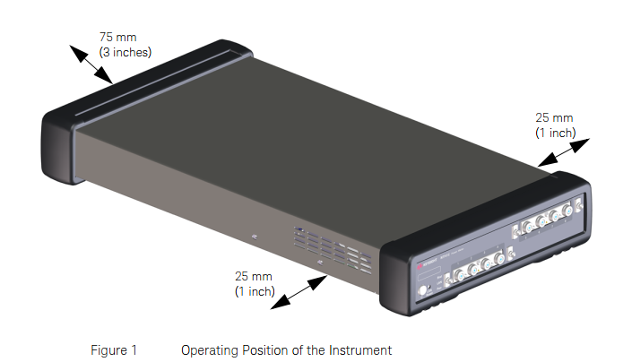

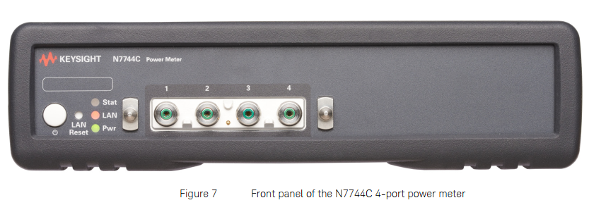

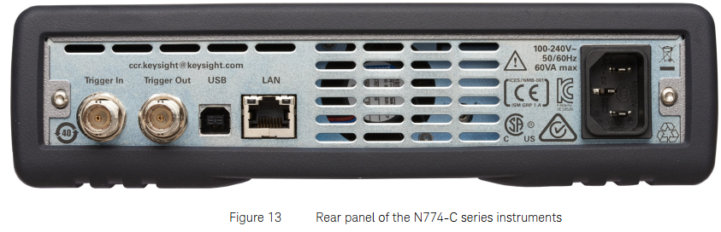

这款仪器体积小，高度集成，可编程，可以设定采样率记录数据，支持LAN或USB接口。并行测量和数据转换提供了持续不间断的功率监控。记录测量数据时可采用阈值触发方式。

最高上传速率接近每秒2M采样（4 bytes each），也就是每秒8MB，64Mb. 都是用LAN口的socket协议实现的。

N7744C是4口的，N7745C是8口的。

不同型号有不同的量程、带宽。

我们采用的是N7744C。

官网：

<https://www.keysight.com.cn/cn/zh/product/N7744C/optical-multiport-power-meter-4-channels.html>

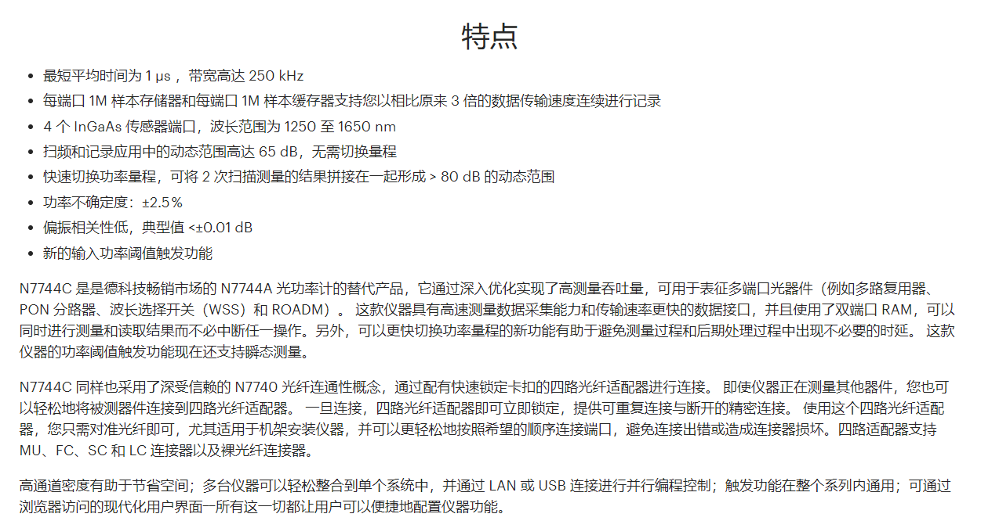

用户手册

1. 概括性描述



官方是提供源码的，不过要通过网页索取。

测试对象：

多端口设备：multiplexers，PON splitters，wavelength selective switches，ROADMs

多个单端口设备同时测试

可与tunable laser sources协同工作，用来测量光谱.

1. 怎么连接和启动
2. **术语定义**。这个挺有用的，对于了解业务逻辑来说很重要。
3. **如何对仪器进行配置。**如何使用附加功能
4. 配件
5. 维护设备

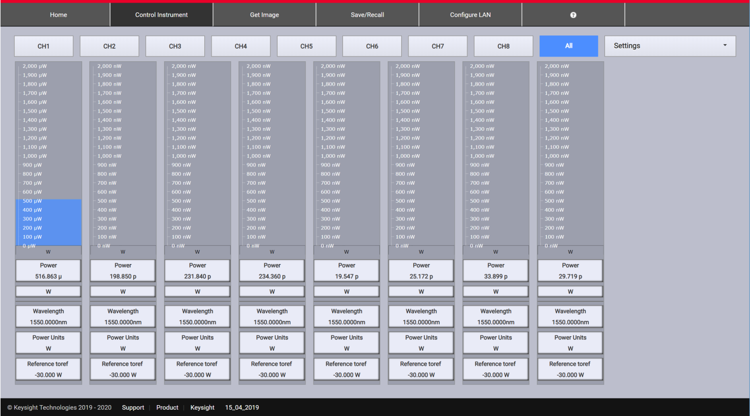

这个手册基本是在讲怎么用browser去使用仪器。最有用的可能是术语定义。

《编程指南》：

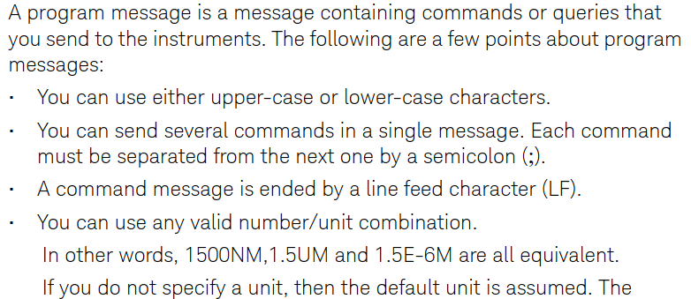

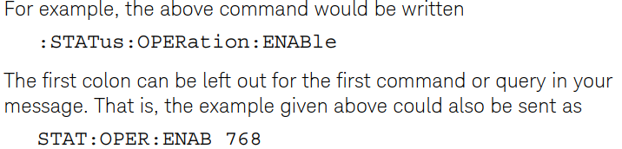

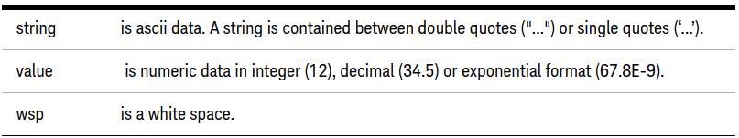

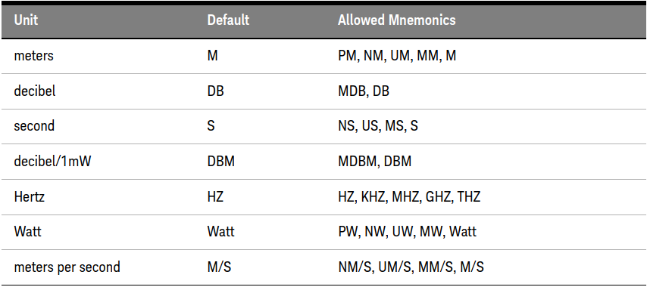

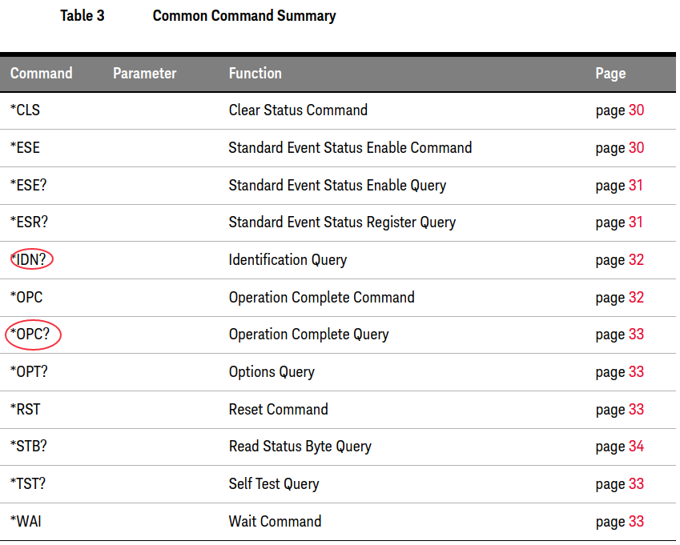

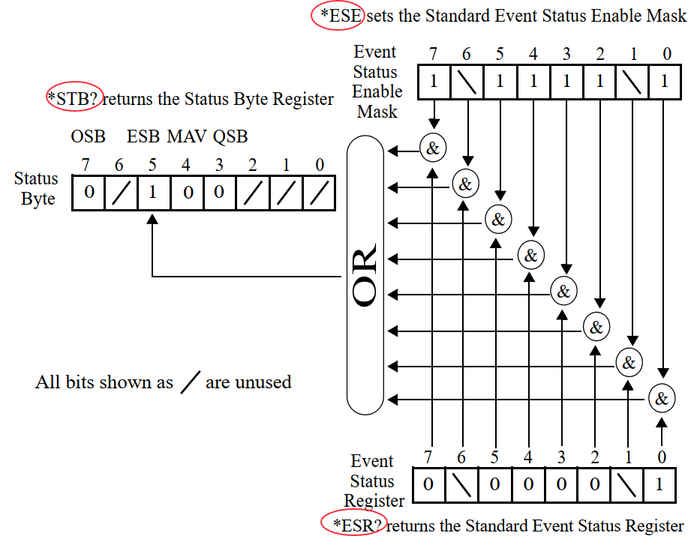

SubSystem简介：

图形用户界面, 文本

Fetch指令只会读寄存器里的值，而不会出发采样动作。

图形用户界面, 文本

激发一次

《瞬态光功率测量》：



It starts from a time chosen by software or an electrical signal to synchronize with the event to be measured

The instruments can also be configured to trigger when the input signal changes beyond a chosen threshold for detecting events that occur at unpredictable times